常州市2007～2008学年度第一学期期末质量调研
高三物理试题 2008年1月

出卷人：周亚文 审卷人：章 昱 虞澄凡

第Ⅰ卷（选择题共31分）

一、单项选择题：本题共5小题，每小题3分，共15分．每小题只有一个选项符合题意．
1．如图所示是汽车中的速度计，某同学在汽车中观察速度计指针位置的变化，开始时指针指示在如甲图所示的位置，经过5s后指针指示在如乙图所示的位置，若汽车做匀变速直线运动，那么它的加速度约为
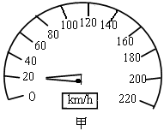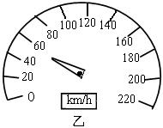
A．1.6m/s² B．2.2m/s² C． 5.1m/s² D．8.0m/s²
2．科学家研究发现，在月球表面：①没有空气 ②重力加速度约为地球表面的1／6 ③没有磁场。若宇航员登上月球后，在空中同一高处同时释放氢气球和铅球，忽略地球和其他星球对月球的影响，以下说法正确的是
A．氢气球和铅球处于完全失重状态都将停在原处
B．氢气球将加速上升，铅球将加速下落
C．氢气球和铅球都将下落，且同时落到月球表面
D．氢气球和铅球都将下落，但铅球先落到月球表面
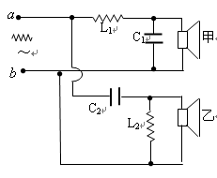
3．“二分频”音箱内有两个不同口径的扬声器，它们的固有频率分别处于高音、低音频段，分别称为高音扬声器和低音扬声器，音箱要将扩音机送来的含有不同频率的混和音频电流按高、低频段分离出来，送往相应的扬声器，以便使电流所携带的音频信息按原比例还原成高、低频的机械振动，如图所示为音箱的电路图，高、低频混和电流由a、b输入，L₁和L₂是线圈，C₁和C₂是电容器，则
A．甲扬声器是高音扬声器
B．C₂的作用是阻碍高频电流通过乙扬声器
C．L₁的作用是阻碍低频电流通过甲扬声器
D．L₂的作用是减弱乙扬声器的低频电流

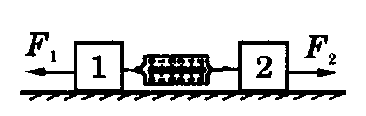
4．放在光滑水平面上的物块1、2用轻质弹簧秤相连，如图所示。今对物块1、2分别施以相反的水平力F₁ 、F₂．且F₁大于F₂，则弹簧秤的示数
A．可能小于F₂ B．一定等于F₁－F₂
C．一定等于F₁＋F₂ D．一定大于F₂小于F₁
5．如图所示是一火警报警器的部分电路示意图，其中R₃为用半导体热敏材料制成的传感器，值班室的显示器为电路中的电流表，a、b之间接报警器。当传感器R₃所在处出现火情时，显示器的电流I、报警器两端的电压U的变化情况是
a
b
A
E
r
R₃
R₂
R₁
报警器
A.I变大，U变大 B.I变大，U变小
C.I变小，U变小 D.I变小，U变大
二、多项选择题：本题共4小题，每小题4分，共16分．每小题有多个选项符合题意．全部选对的得4分，选对但不全的得2分，错选或不答的得0分．
6．在基本逻辑电路中，当所有输入均为0时，输出不是1的门电路是
A．与门电路 B．或门电路 C．非门电路 D．都不可能
7．两个相同的金属小球所带电量不同，小球间相距一定距离时有相互作用的库仑力。如果将它们相互接触一下，再放到原来的位置，则两金属小球之间库仑力的变化情况是
A．如果相互接触前库仑力是引力，则相互接触后库仑力仍是引力
B．如果相互接触前库仑力是引力，则相互接触后库仑力是斥力
C．如果相互接触前库仑力是斥力，则相互接触后库仑力可能减小
D．如果相互接触前库仑力是斥力，则相互接触后库仑力一定增大
8．一个直线加速器产生一电子束，其电流不是恒定的，而是由脉冲的粒子束所构成的。假定每一脉冲电流持续的时间为0.1μs，平均电流为1.6A，每秒钟有1000个脉冲，每个电子获得的平均能量为400 MeV（1 MeV=1.6×10⁻¹³J），则下列说法中正确的是
A．电子束的平均电流是1.6×10⁻⁴A
B．每个脉冲里有1×10¹⁰个电子
C．每个脉冲的平均功率6.4×10⁸W
D．输入加速器的平均功率为6.4×10⁴W
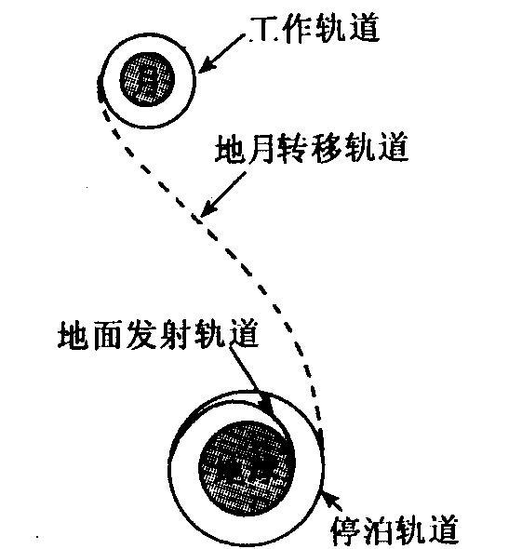
9．我国发射的“嫦娥一号”探月卫星简化后的路线示意图如图所示。卫星由地面发射后，经过发射轨道进入停泊轨道，然后在停泊轨道经过调速后进入地月转移轨道，再次调速后进入工作轨道，卫星开始对月球进行探测。已知地球与月球的质量之比为a，卫星的停泊轨道与工作轨道的半径之比为b，卫星在停泊轨道和工作轨道上均可视为做匀速圆周运动，则
A．卫星在停泊轨道和工作轨道运行的速度之比为
B．卫星在停泊轨道和工作轨道运行的周期之比为
C．卫星在停泊轨道运行的速度大于地球的第一宇宙速度
D．卫星从停泊轨道转移到地月转移轨道，卫星必须加速

第Ⅱ卷（非选择题共112分）

三、实验题：本题共 2小题，共 20分．把答案填在答题卡相应的横线上或按题目要求作答．
10．（10分）
（1）有一游标卡尺，主尺的最小分度是1mm，游标上有20个小的等分刻度。用它测量一小球的直径，如图甲所示的读数是 mm。
用螺旋测微器测量一根金属丝的直径，如图乙所示的读数是 mm。

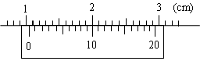
乙
0
mm
20
30
25
15
甲

（2）在探究加速度与物体所受合外力和质量间的关系时，采用如图所示的实验装置，小车及车中的砝码质量用M`表示，盘及盘中的砝码质量用m表示，小车的加速度可由小车后拖动的纸带由打点计时器打出的点计算出：
①当M与m的大小关系满足 ▲ 时，才可以认为绳子对小车的拉力大小等于盘和砝码的重力。
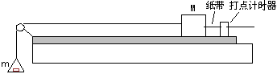
②一组同学在先保持盘及盘中的砝码质量一定，探究加速度与质量的关系，以下做法错误的是：（ ▲ ）
A．平衡摩擦力时，应将盘及盘中的砝码用细绳通过定滑轮系在小车上
B．每次改变小车的质量时，不需要重新平衡摩擦力
C．实验时，先放开小车，再接通打点计时器电源
D．小车运动的加速度可用天平测出m以及小车质量M，直接用公式ａ＝mｇ／Ｍ求出。
③在保持小车及车中的砝码质量M一定，探究加速度与所受合外力的关系时，由于平衡摩擦力时操作不当，二位同学得到的ａ―Ｆ关系分别如下图Ｃ、Ｄ所示（ａ是小车的加速度，Ｆ是细线作用于小车的拉力）。其原因分别是：
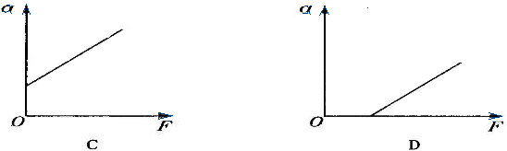
Ｃ图： ▲ Ｄ图： ▲
11．（10分）请从下列器材中选择适当仪器设计一个电路，要求用此电路既能测量待测电阻R_{x}的电阻（约500Ω），又能测量电源E的电动势。
a.待测定值电阻R_{x}：阻值约500Ω b.滑动变阻器R₁：总阻值1000Ω
c.电阻箱R₂：最大阻值999.9Ω d.电阻箱R₃：最大阻值99.99Ω
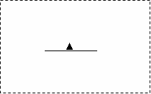
e.电流表G：量程3mA，内阻约50Ω
f.电源E：电动势约为3V，内阻很小但不可忽略
g. 单刀双掷开关及导线若干
①实验中应选取的器材有： ▲
（填写器材前面的字母序号）
②请在虚线框中画出实验电路图
③在测出电阻R_{x}的值后（记为R_{x}），再利用此电路测量电源E的电动势。
还需要测量的物理量有： ▲
用所测的物理量表示电源E的电动势为 ▲
四、计算或论述题：本题共 5小题，共 69分．解答时请写出必要的文字说明、方程式和重要的演算步骤．只写出最后答案的不能得分，有数值计算的题，答案中必须明确写出数值和单位．
12．(10分)公路上一辆轿车因发动机故障而失去动力，在牵引车准备将它拖到修理厂时，一位中学生说“根据功的计算式W=FScosα可知，拖轿车行走的过程中必须对它做功，若将它放在牵引车上运走可以对它不做功或少做功，拖车不如运车合算。”请你从做功的角度来分析这位学生说法是否正确．（不考虑上下搬运过程中所做的功并假设道路是水平的，车的运动可看作匀速运动，两车所受地面的摩擦力均为其重力的k倍，k＜1，要求写出必要的表达式。）

13．(13分) 如图所示，一质量M＝0.2kg的长木板静止在水平面上，长木板与水平面间的动摩擦系数μ₁＝0.1，一质量m=0.2kg的小滑块以v₀＝1.2m/s的速度从长木板的左端滑上长木板，滑块与长木板间滑动摩擦因数μ₂＝0.4，求：
(1) 经过多少时间小滑块与长木板速度相等?
（2）从小滑块滑上长木板到最后静止下来的过程中，小滑块滑动的距离为多少?(滑块始终没有滑离长木块)
v₀

14．（14分）如图所示，AB是固定在竖直平面内半径为R的光滑半圆弧，CD是与AB在同一竖直平面内半径为1.5R的四分之一光滑圆弧轨道，其底端D切线水平，且与AB弧圆心O₁等高。现将质量为m的小球（可视为质点）从圆弧CD上与圆心O₂等高的C处由静止开始释放，小球落进半圆弧AB并与之内壁碰撞，碰撞过程中不损失机械能，结果小球刚好能回到D点并能沿DC弧返回C。重力加速度g取10m/s²。试求：
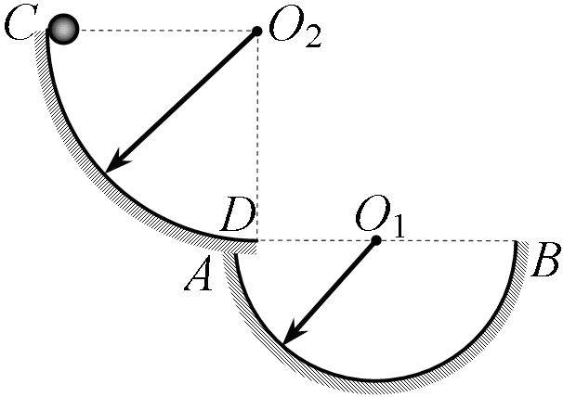
（1）小球刚滑到D点时，对D端的压力大小；
（2）CD弧底端D距AB弧圆心O₁的距离；
（3）小球与AB的弧面碰撞时的速度大小。

15．（15分）如图所示，足够长的光滑平行导轨MN、PQ竖直放置，导轨间距为0.1m，匀强磁场垂直穿过导轨平面，导轨的M与P两端连接阻值为R＝0．4的电阻，质量为m＝0．01 kg，电阻r＝0．3的金属棒ab紧贴在导轨上。现使金属棒ab由静止开始下滑，其下滑距离与时间的关系如下表所示，不计导轨的电阻，g取10 m／s²。
时间t(s) | 0 | 0.1 | 0.2 | 0.3 | 0.4 | 0.5 | 0.6 | 0.7
下滑距离s(m) | 0 | 0.1 | 0.3 | 0.7 | 1.4 | 2.1 | 2.8 | 3.5
(1)试画出金属棒ab在开始运动的0.7 s内的位移一时间图象；
(2)计算金属棒ab在开始运动的0.7 s内电阻R上产生的热量；
(3)求出磁感应强度和重力对金属棒做功的最大功率。
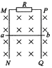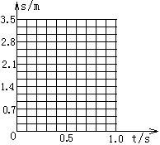
16．（17分）有一带负电的小球，其带电量q= -$2×{\text{10}}^{−3}$C。如图所示，开始时静止在场强E=200N/C的匀强电场中的P点，靠近电场极板B有一挡板要S，小球与挡板S的距离h=5cm，与A板距离H=45cm，小球的重力忽略不计。在电场力作用下小球向左运动，与挡板S相碰后电量减少到碰前的k倍，已知k=$\frac{5}{6}$，而碰撞过程中小球的机械能不损失。
（1）设匀强电场中挡板S所在位置的电势为零，则电场中P点的电势为多少？小球在P点时的电势能为多少？（电势能用E来表示）
（2）小球从P点出发第一次回到最右端的过程中电场力对小球做了多少功？
（3）小球经过多少次碰撞后，才能抵达A板？（取$\text{lg}1\text{.}2=0\text{.}\text{08})$
A
B
+
-
H
h
P
S

常州市2007～2008学年度第一学期期末质量调研
高三物理试题参考答案和评分标准
说明：定出评分标准是为了尽可能在统一标准下评定成绩．试题的参考解答是用来说明评分标准的．考生如按其它方法或步骤解答，正确的，同样给分；有错的，根据错误的性质，参照评分标准中相应的规定评分．

一、参考答案及评分标准：全题 15分．每小题选对的给 3分，错选或不答的给 0分．
1．B 2．C 3．D 4．D 5．C
二、参考答案及评分标准：全题 16分．每小题全选对的给 4分，选对但不全的给 2分，错选或不答的给 0分．
6．AB 7．BD 8．ACD 9．AD
三、参考答案及评分标准：全题 20分，其中第10题10分，第11题10分．
10．（1）10.50(2分)；1.731 （1.730～1.733均给分）(2分)。
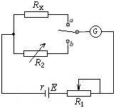
(2) ①ｍ<<Ｍ （2分） ②ACD （2分）
③C：平衡摩擦力时，长木板的倾角过大了 （1分）
D：没有平衡摩擦力或木板的倾角过小 （1分）
11．11．①abcefg （2分）
②如右图所示 （3分）
③解法一:开关接b，调节变阻器R₁至适当位置并保持不变，调节电阻箱R₂，记录电阻箱读数R₂和电流表读数I；再次调节电阻箱R₂，记录电阻箱读数R₂′，和电流表读数I′（2分）
（3分）
解法二:开关接a时，调节变阻器R₁至适当位置并保持不变，记录电流表读数I₁；开关接b时，调节电阻箱R₂，记录电阻箱读数为R₂和电流表读数I₂； （2分）
（3分）
四、参考答案及评分标准：
12．设轿车的质量为m，牵引车的质量为M，运动的位移为S． （1分）
由于道路水平，车做匀速运动，在实施拖轿车的过程中，牵引力做功分为两部分：
拖轿车做功W₁=FS=kmgS， （2分）
牵引车克服摩擦做功，W₂=F₂S=kMgS （2分）
总功W= W₁+ W₂= k（M+m）gS （1分）
在实施运轿车过程中，运轿车做功W₁’＝0， （1分）
牵引车克服摩擦做功W₂’=F₂’S=k（M+m）gS， （2分）
比较可知，拖车与运车过程中做功相等，该学生的说法不正确 （1分）
13．（1）小滑块受到的滑动摩擦力为f₂，方向向左
f₂=μ₂mg＝0.8N， (1分)
长木板受到小滑块给予的滑动摩擦力f₂′，方向向右
f₂′＝f₂＝0.8N， (1分)
长木板受地面的滑动摩擦力f₁=μ₁(m+M)g=0.4N。
f₁方向向左，f₂′>f₁，长木板向右加速，小滑块向右做减速运动，长木块的加速度为a₁，小滑块加速度为a₂，
a₁=$\frac{f_{2}^{,}−f_{1}}{m}=2m/{s^{2}}$ , a₂=$\frac{f_{2}}{m}=4m/{s^{2}}$, (2分)
当小滑块与长木板的速度相等时，v₀-a₂t=a₁t, (2分)
所以t==0.2s, (1分)
（2）由于小滑块与长木板相对静止，它们一起做匀减速运动，设共同加速度大小为a，一起做匀减速运动的距离为S₂
f₁=μ₁(m+M)g=(m+M)a
a₁=μ₁g =1m/s² (1分)
S₂= (1分)
设相对运动前小滑块运动的距离为S₁
S₁= v₀ t -a₂t²=0.16m (2分)
整个过程中，小滑块滑动运动的距离S
S= S₁+ S₂=0.24m (2分)
14．（1）小球到D点速度为v，由机械能守恒定律有：， (2分)
解得：v= (1分)
由牛顿定律有：F－mg = ， (2分)
解得：F = 3mg，所以，F'=F=3mg，方向向下； (2分)
（2）小球欲回到D点，与弧面的碰撞必须是垂直弧面的碰撞，即速度方向沿弧AB的半径方向。设碰撞点和O₁的连线与水平夹角为α，D点和碰撞点连线与水平夹角为β，则有
x=vt，y=gt²，v_{y}=gt，v_{x}=v，tanα=，y=Rsinα， (2分)
解得：sinα=，x=， (1分)
D到O₁的距离为：DO₁=x－Rcosα= ； (2分)
（3）v' = = 。 (2分)
15．(1)如下图所示 （3分）
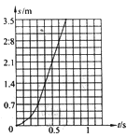
(2)由图象可知导体棒最终将做匀速运动 （2分）
由功能关系，得 （2分）
因此电阻R中产生的电热为： （2分）
(3)E=BLV，，BIL=mg （3分）
B=1T （1分）
（2分）

16．（1）$U=U_{S}−U_{P}$，$U=\text{Eh}=\text{200}×0\text{.}\text{05}=\text{10}V$，
$U_{S}=0$，$U_{P}=−\text{10}V$ （2分）
E$=\text{Eqh}=\text{200}×2×{\text{10}}^{−3}×5×{\text{10}}^{−2}=0\text{.}\text{02}J$ （2分）
（2）$W_{1}=\frac{1}{2}{\text{mv}}^{2}$，$W_{2}=0−\frac{1}{2}{\text{mv}}^{2}$，$W=W_{1}+W_{2}=0$ （4分）
（3）$\text{Eqh}=\frac{1}{2}{\text{mv}}^{2}$，${\text{Ekqh}}_{1}=\frac{1}{2}{\text{mv}}^{2}$， $h_{1}=\frac{1}{k}h$ （3分）
同理有$h_{2}=\frac{1}{k}h_{1}$…，推得$h_{n}=(\frac{1}{k})^{n}h$ （2分）
有$h+H=(\frac{1}{k})^{n}h$，$n=\frac{\text{lg}\frac{h+H}{h}}{\text{lg}\frac{1}{k}}=\frac{\text{lg}\frac{5+\text{45}}{5}}{\text{lg}\frac{6}{5}}=\text{12}\text{.}5$
所以小球经过13次碰撞后，才能抵达A板 （4分）

